Miniprojekty ZŠ Rastislavova

Ekologický čistiaci prostriedok
Naša planéta je zbytočne zaťažovaná chemikáliami. A preto, keď sa dá, mali by sme vždy radšej siahnuť po ekologickejšej verzii. Tak sme si na tohtoročný eko rok pripravili domáci čistiaci prostriedok z ľahko odbúrateľných zložiek. Možno ním dezinfikovať rôzne povrchy v domácnosti, napríklad drez, chladničku, kuchynskú linku, ale aj znečistené povrchy v kúpeľni a na WC.
Po tom, ako sme zjedli mandarínku alebo si urobili čaj s citrónom, šupky z nich sme nezahodili, ale použili na citrusový univerzálny prostriedok na čistenie. Okrem šupiek je ešte potrebný ocot, ktorý má dezinfekčné účinky. Zobrali sme väčší pohár na zaváranie so šróbovacím viečkom. Napchali sme ho nahusto citrusovými šupkami a až po vrch naliali bežný ocot. Po dobrom uzatvorení pohára sme ho nechali na tmavom mieste zhruba 2 týždne a potom zliali. A super čistič bol hotový.
Cieľom tejto aktivity bolo hlavne poukázať na možnosť výroby jednoduchého a hlavne ekologického čistiaceho prostriedku. Výrobou takého čistiaceho prostriedku jednoznačne odľahčíme planétu, pretože na to nepoužívame chemikálie, ktoré sa v prírode ťažko rozkladajú, ale tak isto ich nebalíme do plastových nádob. Pri výrobe sa môže človek pohrať a použiť rôzne bylinky, ktoré majú naozaj zázračné účinky. Už len jednoduchý ocot pri naša v domácnosti nádherné výsledky. Nielenže dezinfikuje, ale aj krásne zbavuje povrchy nečistôt.
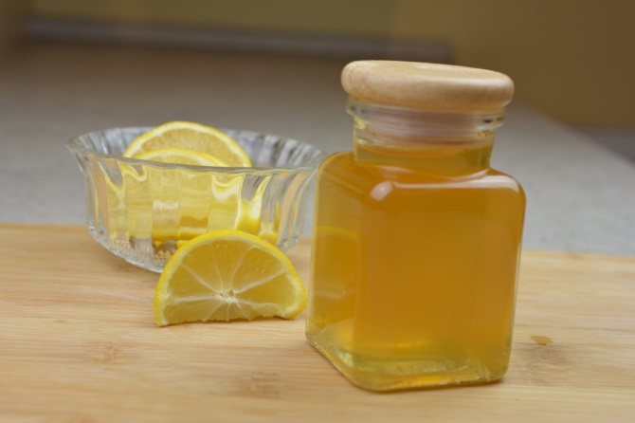
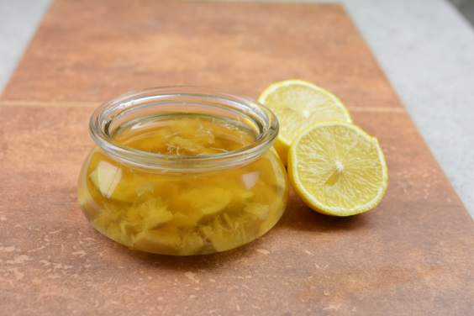

PaedDr. Miháliková Alena

Hmyzí hotel
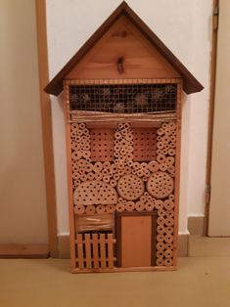
Viete čo je to hmyzí hotel? Možno si hmyz spájate skôr s nepríjemnými zážitkami v podobe veľkých húfov komárov pri vode alebo otravných múch. Ale nie všetok hmyz je takto problematický, naopak tvorí neoddeliteľnú súčasť prírody, pretože prispieva k opeľovaniu rastlín a taktiež likviduje drobných škodcov. Práve preto sa v posledných rokoch rozrastá trend, ktorý sa týka tzv. hmyzích hotelov, čiže konštrukcie, ktorá je zámerne umiestňovaná do záhrady, kde slúži ako domov pre malých živočíchov. Aj my sme si na našej škole takýto hmyzí hotel postavili. Bohužiaľ, kvôli tomu že nechodíme teraz do školy, nestihli sme hmyzí hotel umiestniť do areálu. To však nevadí, hneď ako sa bude dať, bude hmyzí hotel súčasťou našej školy.
Touto aktivitou sa deti dozvedeli aká je dôležitosť ochrany hmyzu. Hmyz je neoddeliteľnou súčasťou ekosystému.
Mgr. Minichová, Mgr. Kováčik, Mgr. Maťugová

Výroba kŕmidiel z PET fliaš
V mesiaci január deti ŠKD s pani vychovávateľkou Ľubicou Petrášovou vyrobili kŕmidla z Pet- fliaš. Naplnili ich slnečnicovými semiačkami a zavesili ich na konáre stromov v areáli školy. Tiež zavesili lojové guľky s vtáčím zobom v priestoroch „Zelenej učebne“.
Takto chcú deti pomôcť vtáčikom prežiť v zimnom období. Denne kontrolovali kŕmidlá. Prikrmovanie je dôležitou pomocou pre vtáčiky, ktoré sa nám v lete odvďačia zberom nepríjemného hmyzu.
Cieľom aktivity bolo poukázať na nevyhnutnosť prikrmovania a starania sa o vtáky v našom okolí. Tým, že ľudské obydlia sa rozširujú, rušia sa prirodzené hniezdiská a tým aj možnosť obživy vtákov. Takýmto spôsobom v čase, keď si vtáky nevedia nájsť potravu sa vieme o ne postarať.
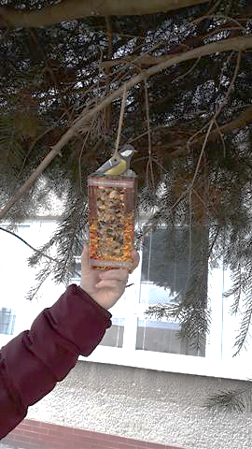

Ľubica Petrášová

